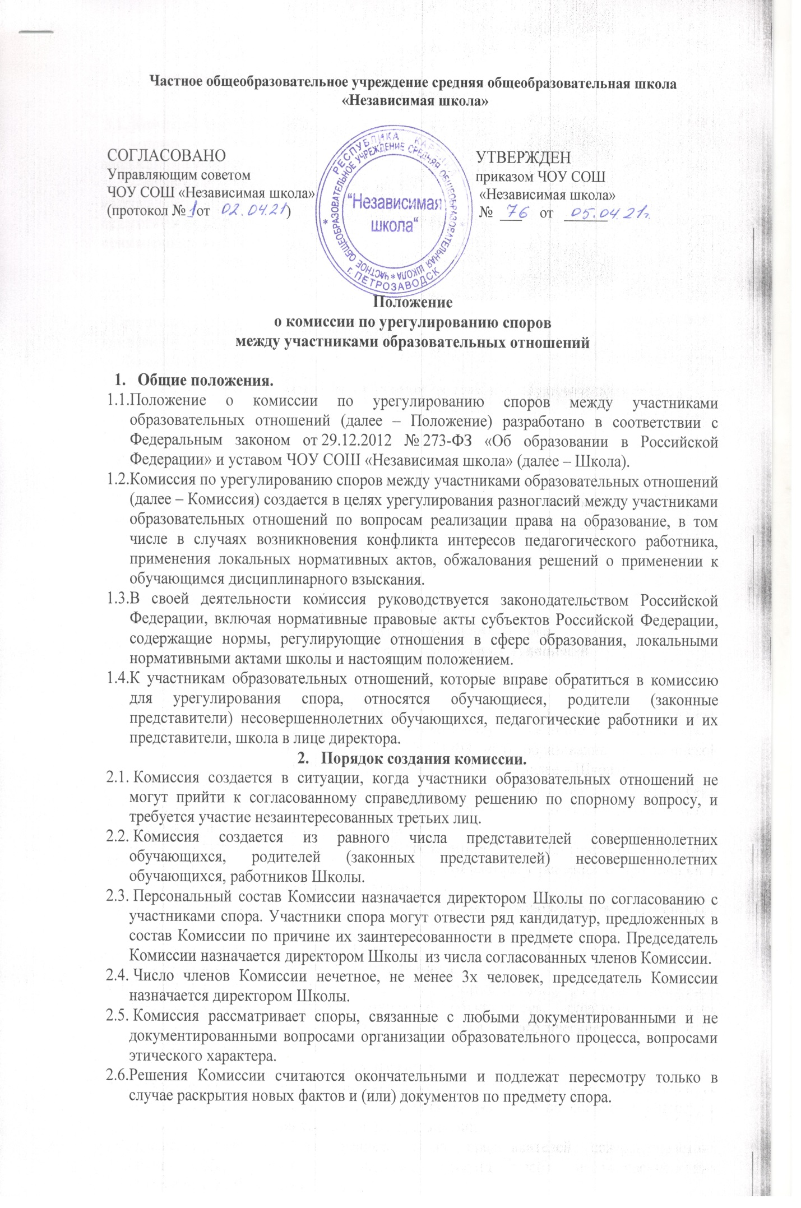

- Функции и полномочия комиссии
3.1. Комиссия осуществляет следующие функции:
– прием и рассмотрение обращений участников образовательных отношений по вопросам реализации права на образование;
– анализ представленных участниками образовательных отношений документов,
материалов и информации, в том числе по вопросу возникновения конфликта интересов
педагогического работника, применения локальных нормативных актов, решений о применении к обучающимся дисциплинарного взыскания;
– урегулирование разногласий между участниками образовательных отношений;
– принятие решений по результатам рассмотрения обращений.
3.2. Комиссия имеет право:
- Принимать решение по спорному вопросу, относящемуся к компетенции конфликтной комиссии;
- Формировать предметную комиссию для решения вопроса об объективности выставления отметки обучающемуся.
- Запрашивать у участников образовательных отношений дополнительную документацию, материалы для проведения самостоятельного изучения вопроса;
- Вести аудио- и видеозапись заседаний комиссии;
- Рекомендовать изменения в локальные акты Школы с целью демократизации основ управления или расширения прав обучающихся;
- Давать обоснованные ответы заявителям в устной или письменной форме в соответствии с их заявлением.
- Проводить необходимые консультации по рассматриваемым спорам с участниками
образовательных отношений;
- Приглашать на заседания и заслушивать пояснения сторон спора, а также участников образовательных отношений, не являющихся сторонами спора, но имеющих отношение к фактам и событиям, указанным в обращении. Неявка указанных лиц на заседание комиссии либо их отказ от дачи пояснений, документов и материалов не являются препятствием для рассмотрения возникшего спора по существу;
3.3. Комиссия не вправе рассматривать споры:
3.3.1. между работником школы и работодателем по вопросам:
– профессиональной педагогической деятельности, за исключением случаев возникновения конфликта интересов педагогического работника;
– применения трудового законодательства и иных нормативных правовых актов, содержащих нормы трудового права, коллективного договора, соглашения, локального нормативного акта, трудового договора (в том числе об установлении или изменении индивидуальных условий труда).
3.3.2 включающие состав уголовного преступления и (или) административного правонарушения.
3.4. Комиссия обязана:
– объективно, полно и всесторонне рассматривать обращение участника образовательных отношений;
– обеспечивать соблюдение прав и свобод участников образовательных отношений;
– стремиться к урегулированию разногласий между участниками образовательных отношений;
– в случае наличия уважительной причины пропуска заседания заявителем или тем лицом, действия которого обжалуются, по их просьбе переносить заседание на другой срок;
– рассматривать обращение в течение 10 рабочих дней с момента поступления обращения в письменной форме;
– принимать решение в соответствии с законодательством об образовании, локальными нормативными актами школы.
  - Стороны рассматриваемого спора имеют право:
- Представлять Комиссии заявления, документы, свидетельские показания по предмету спора;
- Присутствовать на заседаниях Комиссии, вести аудио- и видеозапись.
  - Стороны рассматриваемого спора обязаны:
- По первому требованию Комиссии представлять имеющиеся у них документы, давать свидетельские показания по предмету спора.

- Организация работы комиссии.
  - Комиссия самостоятельно определяет порядок организации своей работы. Основной формой деятельности комиссии являются заседания, которые проводятся по мере необходимости.
  - Решение о заседании комиссии принимает ее председатель, а при первом заседании нового состава комиссии – директор школы. Ход заседаний фиксируется в протоколе.
  - Для проведения заседаний комиссии избираются председатель и секретарь комиссии. Председатель открывает и закрывает заседание комиссии, предоставляет слово членам комиссии и участникам образовательных отношений, участвующим в заседании комиссии, выносит на голосование вопросы повестки заседания, доводит решения комиссии до сведения администрации школы и участников образовательных отношений – сторон спора, а также осуществляет контроль за реализацией принятых комиссией решений.
Секретарь информирует членов комиссии о дате, месте и времени проведения заседаний комиссии, вопросах, включенных в повестку дня заседания комиссии, ведет протокол заседания.
4.4. В протоколе указываются:
– количество членов комиссии, принявших участие в заседании, отметка о соблюдении кворума (с учетом наличия письменного мнения по повестке заседания члена комиссии, отсутствующего по уважительной причине);
– участники образовательных отношений, между которыми возник спор;
– предмет обращения, пояснения, данные участниками образовательных отношений,
представленные и рассмотренные комиссией доказательства, подтверждающие или
опровергающие нарушения;
– выводы и решение комиссии со ссылками на нормы законодательства и локальных
нормативных актов школы;
– количество голосов «за», «против» и «воздержался» по принятому решению;
– наличие или отсутствие особого мнения членов комиссии. При наличии особого мнения оно должно быть приобщено к протоколу в письменном виде;
– срок исполнения решения комиссии.
4.5. Протоколы заседаний Комиссии приобщаются к школьной документации.

5. Принятие комиссией решения и его исполнение
5.1. По результатам рассмотрения обращения участников образовательных отношений комиссия принимает решение в целях урегулирования разногласий между участниками образовательных отношений по вопросам реализации права на образование.
5.2. В случае установления факта нарушения права на образование комиссия принимает решение, направленное на его восстановление, в том числе с возложением обязанности по устранению выявленных нарушений на обучающихся, родителей (законных представителей) несовершеннолетних обучающихся, работников и директора школы.
5.3. В случае необоснованности обращения участника образовательных отношений,
отсутствия нарушения права на образование комиссия принимает решение об отсутствии факта нарушения прав участника образовательных отношений.
5.4. Решение Комиссии принимается открытым голосованием простым большинством голосов членов, присутствующих на заседании, и считается принятым, если за него проголосовало большинство членов Комиссии (по списочному составу) при присутствии не менее двух третей ее членов.
. 5.5. Решение комиссии оформляется протоколом, который подписывается всеми присутствующими членами комиссии.
5.6. Стороны спора уведомляются о принятом комиссией решении в течение трех рабочих дней со дня заседания комиссии. При необходимости стороны спора могут получить заверенную в установленном порядке копию протокола заседания комиссии.
5.7. Решение комиссии является обязательным для всех участников образовательных
отношений и подлежит исполнению в сроки, предусмотренные указанным решением. Решение комиссии может быть обжаловано в установленном законодательством Российской Федерации порядке.
6. Обращения участников образовательных отношений в комиссию
6.1. Комиссия рассматривает обращения, поступившие от участников образовательных отношений, по вопросам реализации права на образование.
Обучающиеся школы, за исключением обучающихся по образовательным программам дошкольного и начального общего образования, вправе самостоятельно или через своих выборных представителей обращаться в комиссию.
6.2. Обращение в письменной форме подается директору школы. К обращению могут прилагаться необходимые документы и материалы.
6.3. Заседание комиссии проводится не позднее 10 рабочих дней с момента поступления обращения. Стороны спора должны быть извещены о дате, времени и месте проведения заседания комиссии лично или посредством электронной или иной связи.

